
第三讲 声现象

跬步千里
声现象概念辨析

2023年10月1日，中央广播电视总台《中国梦•家国情———2023国庆特别节目》与全国观众一起欢度国庆佳节，如图所示，这是节目中周深正在演唱《望》。下列有关说法正确的是（ ）
练1

A．周深发出的声音是由舌头振动产生的
B．周深演唱时“引吭高歌”说明声音的音调高
C．周深的声音是通过空气传到现场观众耳朵中的
D．小妍在房间内能听出客厅电视内周深的声音是根据声音的音调判断的
【答案】C
一科考船利用声呐系统对海底形状进行测绘。在经过某海域水平面等间距的L、M、N、O、P五个位置时，向正下方海底定向发射超声波，测得回收信号的时间如下表。由此推断，该海域海底的大致形状为图中的（ ）
练2

t_{L}/s | t_{M}/s | t_{N}/s | t_{O}/s | t_{p}/s
0.28 | 0.36 | 0.24 | 0.32 | 0.20
A．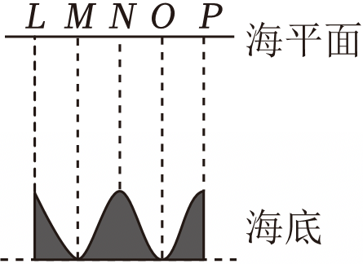 B．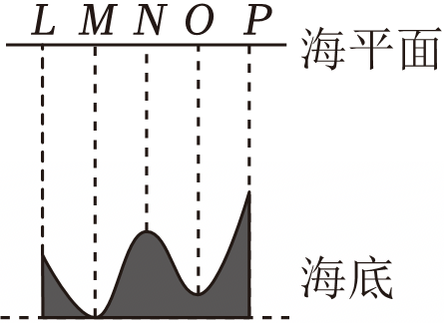
C．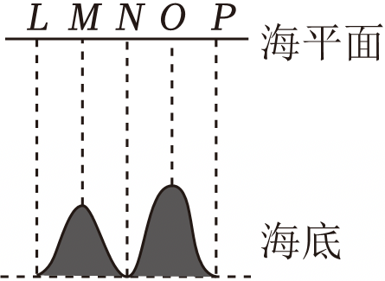 D．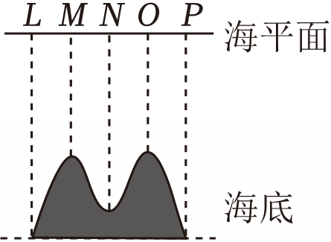
【答案】B。
考古人员在我国河南舞阳发现了8000年前的一支完整骨笛——贾湖骨笛，它是由丹顶鹤尺骨制成的，上有大小不同的七个音孔，可以吹出七声音阶，如图，按压不同孔位吹出的声音对应现代唱名和发声频率如表。下列说法正确的是（ ）
练3

孔位 | 1 | 2 | 3 | 4 | 5 | 6 | 7
唱名 | Do | Re | Mi | Fa | Sol | La | Si
频率/Hz | 262 | 294 | 330 | 349 | 392 | 440 | 494
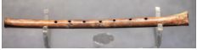
A．按压骨笛孔位7时，吹出的声音响度一定最大
B．唱名为Mi的音，每分钟振动330次
C．用骨笛吹出Sol音时，相比吹出Re音的音调更高
D．吹骨笛时发出的声音频率只与孔的大小有关
【答案】C

在无其它声音干扰的操场中，扬声器持续发出一个音调、响度不变的声音，用分贝仪测出各处声音强弱的等级，分贝仪与扬声器距离用s表示，它们的关系如图所示。在声音传播过程中（ ）
练4

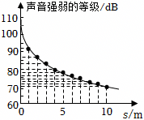
A．扬声器发声体的振幅减小
B．扬声器发声体每秒振动的次数减少
C．s越远，声音的频率越小
D．s越远，测得声音强弱的等级越小
【答案】D

监测器测得发声体发出声音的特性如图甲和图乙所示，由此可知（ ）
练5
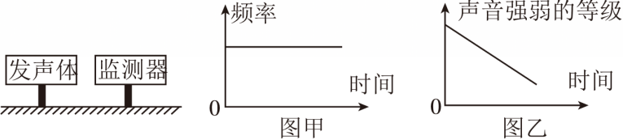
A．发声体每秒振动的次数不变 B．发声体的振幅变大
C．声音的响度不变 D．声音的音调降低
【答案】A
如图是甲、乙、丙三种声音在不同示波器上显示的波形图，下列说法中不正确的是（ ）
练6

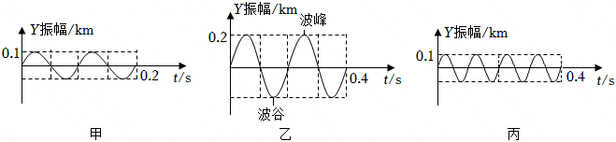
A．甲和乙的音调不相同 B．乙的响度最大
C．甲和丙音调相同 D．甲和丙的音色不同
【答案】D
如图甲所示是汽车发动机汽缸异响听诊器，把听诊器连接的金属杆接触汽车发动机特定位置，就可了解汽缸内部运转是否正常；某次工人师傅听到的声音比较响，说明声音的 振幅 （填“频率”或“振幅”）大；如图乙、丙是两个物体振幅随时间变化的图像，则这两个物体发出声音的 响度 （填“响度”或“音调”）不同，但 音调 （填“响度”或“音调”）相同。从图乙中可以看出此物体发出的声音的频率是 0.5 Hz。
练7

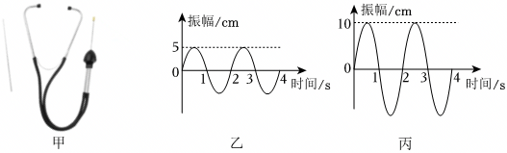
【答案】振幅；响度；音调；0.5。

下列是教材中涉及声音的产生、传播及特性的一些情景示意图。关于各图说明的理解，下列说法中正确的是（ ）
练8

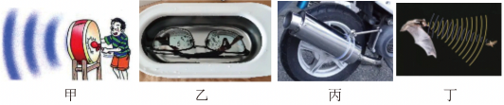
A．图甲中，大力击鼓时鼓声更响亮，物体振动幅度越大音调越高
B．图乙中，超声波清洗机正在清洗眼镜，说明超声波能传递信息
C．图丙中，给摩托车安装消声器，是在声源处减弱噪声
D．图丁中，可以利用蝙蝠的回声定位原理测量地球与月球的距离
【答案】C

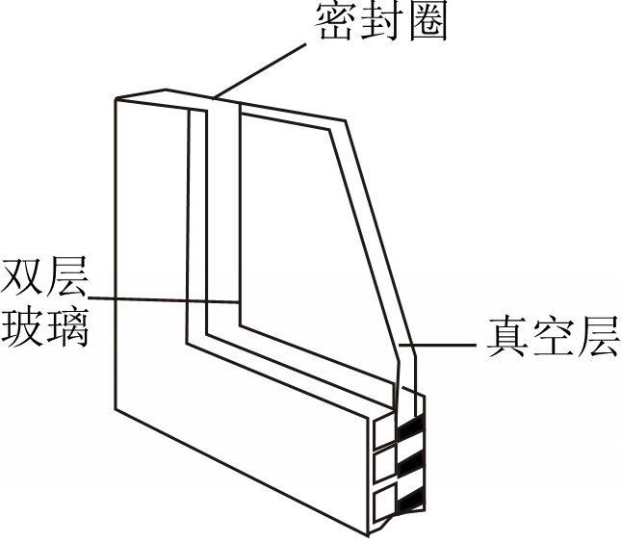
同学们制作隔音房间模型，他们在房间内壁填充了吸音棉，还安装了一扇中空玻璃窗（如图所示是玻璃窗的剖面图），将一个正在发声的闹钟放在房间模型内，关上房间模型的门窗，听到闹钟的声音明显减弱。下列说法正确的是（ ）
练9

A．填充吸音棉主要是为了吸收声音，从而在声源处减弱噪声
B．中空玻璃窗是利用真空不能传声的原理，在传播过程中减弱噪声
C．闹钟的声音减弱，是闹钟声音的音调变低了
D．外面的光无法通过中空玻璃窗进入房间内
【答案】B

如图所示，小宁在课后做了以下几个与声现象有关的实验：
练10

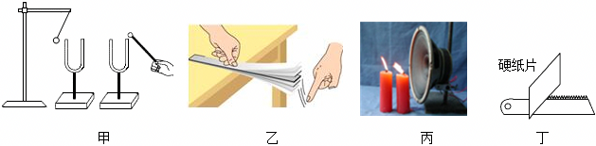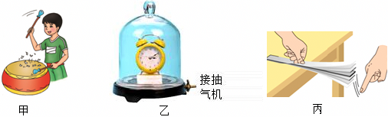
（1）如图甲所示，敲击左边音叉的时候，既听到音叉发出的声音，又观察到乒乓球被弹开，由此可知声音是由物体 产生的；敲击右边的音叉，左边完全相同的音 叉____（选填“能”或“不能”）把泡沫塑料球弹起；该实验中，采用的科学探究方法叫 ______________ 。
（2）如图乙所示，将钢尺伸出桌面相同的长度，用越大的力拨动钢尺，发出声音的____越大。采用的科学探究方法叫 。
（3）如图丙所示，发声的扬声器旁的烛焰晃动，说明声音可以传递 。
（4）如图丁所示，用硬纸片在钢锯齿上滑动，滑动速度越大，硬纸片振动的频率越
（选填“快”或“慢”），发出声音的音调越 （选填“高”或“低”）。
如图戊所示，随着抽气机不断向罩外抽气，听到罩内正在响铃的闹钟铃声的
（选填“音调”、“响度”或“音色”）越来越小，若罩内的空气完全被抽出，将不能听到铃声，由此得出的结论是 ；采用的科学探究方法叫 。

【答案】（1）振动；能；转换法；（2）响度；控制变量法（3）能量；（4）快；高。
（5）响度；声音的传播需要介质，真空不能传声；理想实验法

小明在弹吉他时，发现琴弦的粗细、长短和松紧程度都会影响所发出声音的音调。于是他选择了四根钢丝进行实验探究，如图所示。钢丝的具体参数如下表：
练11

编号 | 长度 | 粗细 | 松紧程度
甲 | 10cm | 0.2mm2 | 紧
乙 | 10cm | 0.1mm2 | 紧
丙 | 5cm | 0.1mm2 | 紧
丁 | 5cm | 0.1mm2 | 松
（1）若他选择丙、丁两根钢丝做实验，则探究的是音调与弦的 的关系。
（2）为了探究音调与弦的长度的关系，他应选择 两根钢丝进行实验。
（3）用同样的力先后拨动甲、乙两根钢丝，发现拨动乙钢丝时声音的音调较高，由此可以得出结论：在弦的长度、松紧程度都相同时，音调与弦的 有关，弦越 ，发出声者的音调越高。
（4）本实验中采用的实验方法是 （选填“转换法”或“控制变量法”）。
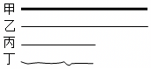
【答案】（1）松紧程度；（2）乙、丙；（3）粗细；细；（4）控制变量法。

编钟是我国古代的大型打击乐器，如图甲所示。用木槌敲击编钟，使编钟振动发声。已知由同一种材料制作的不同大小编钟，大编钟振动频率低，小编钟振动频率高。
练12

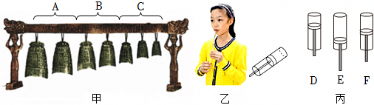
（1）用不同的力度敲击同一个编钟的同一部位，发生变化的是声音的 响度 （选填“音调”“响度”或“音色”）；
（2）编钟的高音区为图甲中的 C （选填“A”“B”或“C”）区，低音区为图甲中的 A （选填“A”“B”或“C”）区；
（3）小德自己制作了一个哨子，在筷子上缠了一些棉花，做成一个活塞，如图乙所示。吹哨子时，哨子内的空气柱振动发出声音，上下推拉活塞，音调最高的是图丙中的 D （选填“D”“E”或“F”）。
【答案】（1）响度；（2）C；A；（3）D。
如图音乐公路路面上分布着许多凹槽，汽车每经过一个凹槽就上下振动一次，每秒振动次数不同，发声频率就不同。驾驶员驾驶汽车以14m/s行驶在某段音乐公路上时，能发出C大调的fa音，其频率约为350Hz。
练13

（1）经过1s，汽车运动过的距离是多少？
（2）相邻两凹槽之间的距离是多少？
（3）车速保持不变，如果想发出频率为330Hz的Mi音，则凹槽宽度应当 变宽 （选填“变宽”“变窄”或“不变”）。
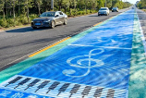
【答案】（1）经过1s，汽车运动过的距离为14m；（2）相邻凹槽之间的距离是0.04m；（3）变宽。
周末，小丽一家开车到郊外的山上游玩，如图是小丽爸爸开车到山前的示意图。在一条笔直的公路通到山崖下，她爸爸在公路上开车向着山崖的方向匀速行驶，车上速度表显示此时的车速是54km/h。当车开到A处时，按响了汽笛，汽车向前行驶6s到B处，小丽听到了汽笛的回声（声速是340m/s）。
练14

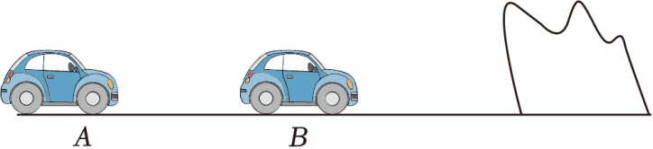
求：（1）从鸣笛到6s后听到回声，车行驶了多少米？
（2）从鸣笛到6s后听到回声，声音传播的路程是多少米？
（3）车鸣笛的位置到高山的距离为多少米？
【答案】（1）从鸣笛到6s后听到回声，车行驶了90m；
（2）从鸣笛到6s后听到回声，声音传播的路程是2040m；
（3）车鸣笛的位置到高山的距离为1065m。


登高望远
小明通过如图实验测量隔音前后的声音强弱等级，计算减噪率，探究材料对隔音性能的影响：
练15

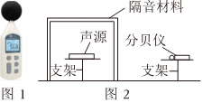
（1）材料减噪率越高，表示其隔音性能越好。测试结果如表：
隔音前的强弱等级/dB | 分贝仪与声源间的距离s/m | 隔音材料 | 隔音后的强弱  等级/dB | 减噪率/（%）
49.3 | 1 | 塑料盒 | 36.5 | 26.0
 |  | 铁盒 | 38.4 | 22.1
 |  | 木盒 | 42.3 | 14.2
根据表格数据，三种材料中， 盒的减噪率低， 盒的隔音性能较好（均选填“塑料”“铁”“木”）；
（2）小明想探究材料减噪率的大小跟隔音前声音的强弱等级是否有关，在上表数据的基础上，他应选择 （选填“铁盒”“纸盒”），使分贝仪与声源距离为 （选填“1m”“2m”），并使隔音前声音的强弱等级为 （选填“49.3dB”“63.5dB”）。再次实验，测得隔音后的强弱等级为L（dB），减噪率y的计算方法为$\frac{隔音前后的声音强弱等级差}{隔音前的声音强弱等级}$，写出此次减噪率的表达式 （用已有数据和字母表示）。
【答案】（1）木；塑料；（2）铁盒；1m；63.5dB；$\frac{63.5-L}{63.5}×$100%。
声明：试题解析著作权属菁优网所有，未经书面同意，不得复制发布日期：2026/5/6 15:23:58；用户：15915845059；邮箱：15915845059；学号：25300373
小明在制作隔音房间模型的跨学科实践活动中，用纸盒充当“房间”，选取了无毒无害、隔音效果好的聚酯纤维作为隔音材料，均匀铺设在纸盒的内部各面，做成隔音房模型。隔音房截面图如图所示，未安装隔音材料时，内部空间长为40cm、宽30cm、高20cm；厚度D为2cm，安装隔音材料后，实际可用空间大小为14976cm³。
练16

（1）隔音房是采用了 （选填“防止噪声产生”“阻断噪声传播”或“防止噪声进入耳朵”）的方法减弱噪声。
（2）小明测试隔音房模型的隔音性能时，应选 （选填“音叉”或“机械闹钟”）作为声源更稳定；用手机分贝检测软件先测量声源在隔音房外时的音量为65dB，然后测量声源在隔音房内时的音量为52dB，两次测量时，手机到声源的距离应 （选填“相同”或“不同”）。
（3）根据表中的指标对小明制作的隔音房模型进行评价，你的评价等级为 ，依据是 ；进一步优化的建议是 。
表
等级 | 优秀 | 良好 | 一般
评价指标 | 安全环保，空间使用率①高于80%，声音降低量大于10dB | 安全环保，空间使用率高于50%，声音降低量大于7dB | 有安全隐患或不环保，空间使用率高于50%，声音降低量大于5dB
注：①空间使用率是指铺设隔音材料后“房间”内可用空间体积与铺设隔音材料前“房间”内空间体积之比。
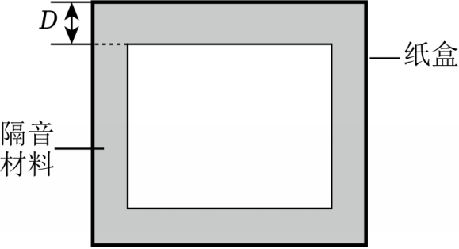
【答案】（1）阻断噪声传播；（2）机械闹钟；相同；
（3）良好；安全环保，空间使用率在80%﹣50%（或62.4%），声音降低量大于7dB（或13dB）；适当减小隔音材料的厚度/选取更薄隔音效果更好的隔音材料，提高空间使用率。

